ПОСТАНОВЛЕНИЕ
АДМИНИСТРАЦИИ СЕРАФИМОВИЧСКОГО
МУНИЦИПАЛЬНОГО РАЙОНА
ВОЛГОГРАДСКОЙ ОБЛАСТИ
________________________________________________________________
от « 30 » 09 2019 № 469

Об определении мест выпаса и прогона
сельскохозяйственных животных и птицы
на территории Крутовского сельского поселения
Серафимовичского муниципального района
Волгоградской области
В соответствии с Федеральным законом от 06 октября 2003 года № 131-ФЗ "Об общих принципах организации местного самоуправления в Российской Федерации", руководствуясь статьей 11 Земельного кодекса Российской Федерации, пунктом 2 статьи 3.3 Федерального закона от 25.10.2001 № 137-ФЗ «О введении в действие Земельного кодекса Российской Федерации», пунктом 2 статьи 1 Закона Волгоградской области от 16.01.2018 N 7-ОД "О некоторых вопросах упорядочения выпаса и прогона сельскохозяйственных животных и птицы на территории Волгоградской области",
ПОСТАНОВЛЯЮ:
1. Утвердить места выпаса и прогона сельскохозяйственных животных и птицы на земельных участках, государственная собственность на которые не разграничена, расположенных на территории Крутовского сельского поселения Серафимовичского муниципального района Волгоградской области согласно приложению, схемам №1; 2; 3; 4; 5; 6.
2. Рекомендовать владельцам сельскохозяйственных животных и птицы соблюдать выпас и прогон сельскохозяйственных животных и птицы на территориях, определенных в пункте 1 настоящего постановления.
3. Настоящее постановление вступает в силу с момента подписания, подлежит официальному опубликованию в печатном издании и размещению на официальном сайте администрации Серафимовичского муниципального района Волгоградской области в информационно-телекоммуникационной сети «Интернет».
4. Контроль за исполнением настоящего постановления возложить на первого заместителя главы Серафимовичского муниципального района Н.К. Анисимову.

Глава Серафимовичского
муниципального района С.В. Пономарев
ПРИЛОЖЕНИЕ
к Постановлению Администрации
Серафимовичского муниципального района
Волгоградской области
№ 469 от « 30 » 09 2019 г.

Места выпаса и прогона сельскохозяйственных животных и птицы на земельных участках, находящихся в муниципальной собственности, а также земельных участках, государственная собственность на которые не разграничена на территории Крутовского сельского поселения Серафимовичского района Волгоградской области

№ п/п | Наименование населенного пункта | Номер стада | Места выпаса сельскохозяйственных  животных и птицы | Место сбора сельскохозяйственных животных в стадо | Маршрут прогона сельскохозяйственных животных и птицы к местам выпаса
1 | х.Крутовский | 1 | Земельный участок, государственная собственность на который не разграничена, площадью 940000 кв.м., примерно в 100 м в северо-восточном направлении от земельного участка расположенного по ул. Подгорная, д.7  х.Крутовский  (Схема № 2) | Восточная окраина хутора, примерно 80 м на северо-восток от земельного участка расположенного по ул.Подгорная, д.7  х.Крутовский  (Схема № 1) | 1) По улицам:  Набережная от д.15 до Солнечная, д.16;  Набережная от д.13 до д.1;  Донская от д.18 до д.4;  Березовая от д.7 до д.1;  Виноградная от д.9 до Солнечная, д.12;  Набережная от д.1 до Донской, д.1;  Солнечной от д.18 до Центральной, д.21;  Центральной от д.21 до Заречная, д.17;  Центральная от д.17 до Заречная, д.8;  Центральная от д.13 до Заречная, д.7;  Заречная от д.9 до Подгорная, д.8;  Степная от д.4 до д.10;  Яблоневая от д.3 до д.11;  Степная от д.3 до Яблоневая, д.6;  Степная от д.15 до Степная, д.9;  Цветочная от д.2 до д.4;  Молодежная от д.20 до Центральная, д.19;  Цветочная от д.10 до д.12;  Цветочной от д.12 до Подгорная, д.7;  Цветочная от д.14 до Цветочная, д.16;  Цветочная от д.18 до Школьная, д.10;  Центральная от д.24 до д.22;  Центральная от д.26 до Южная, д.8;  Южная от д.10 до Подгорная, д.7;  Подгорная от д.23 до д.9;  Подгорная от д.17 до д.11.  (Схема №1)
2 | х.Крутовский | 2 | Земельный участок, государственная собственность на который не разграничена, площадью 1520000 кв.м., примерно в 180 м в южном направлении от земельного участка с кадастровым номером 34:27:010002:3, расположенного по ул.Молодежная, д.17, х.Крутовский (Схема №4) | Южная окраина хутора, примерно 100 м на юг от земельного участка с кадастровым номером 34:27:010002:3, расположенного по ул.Молодежная, д.17,  х.Крутовский  (Схема №3) | 1))По улицам:  Молодёжная от д.10 до д.17, от д.52 до д.17  (Схема №3 )
3 | х.Тюковной | 1 | Земельный участок, государственная собственность на который не разграничена, площадью 336700 кв.м., примерно 150 м в юго-западном направлении от земельного участка с кадастровым номером 34:27:010003:64, расположенного по ул.Садовая, д.31, х.Тюковной  (Схема № 6) | Западная окраина хутора, примерно 100 м на юго-запад от земельного участка с кадастровым номером 34:27:010003:64, расположенного по ул.Садовая, д.31,  х.Тюковной  (Схема № 5) | 1) По улицам:  Мостовая от д.3 до д.10, Мостовая от д. 10 до Садовая, д.31, Садовая от д.2 до д.31.  (Схема №5)

Схема №1
Места сбора и маршрут прогона сельскохозяйственных животных и птицы
в хуторе Крутовский Серафимовичского района Волгоградской области (стадо №1)
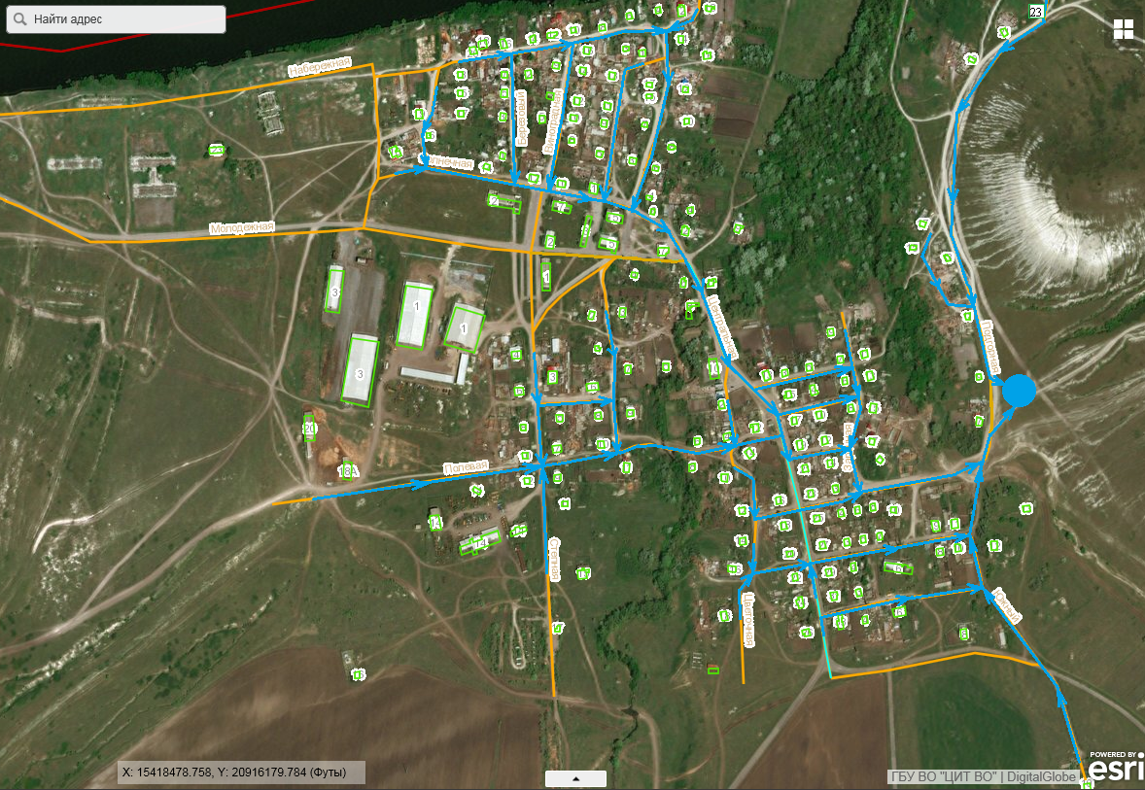
Схема №2
Места выпаса и маршрут прогона сельскохозяйственных животных и птицы
в хуторе Крутовский Серафимовичского района Волгоградской области (стадо №1)
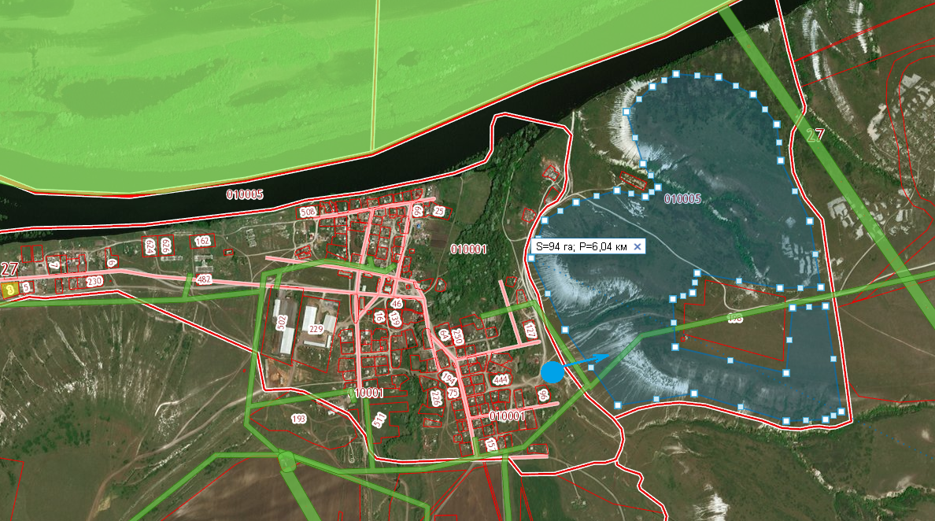
Условные обозначения:
- место сбора стада
- маршрут прогона сельскохозяйственных животных и птицы
- места выпаса сельскохозяйственных животных и птицы
Схема №3
Места сбора и маршрут прогона сельскохозяйственных животных и птицы
в хуторе Крутовский Серафимовичского района Волгоградской области (стадо №2)
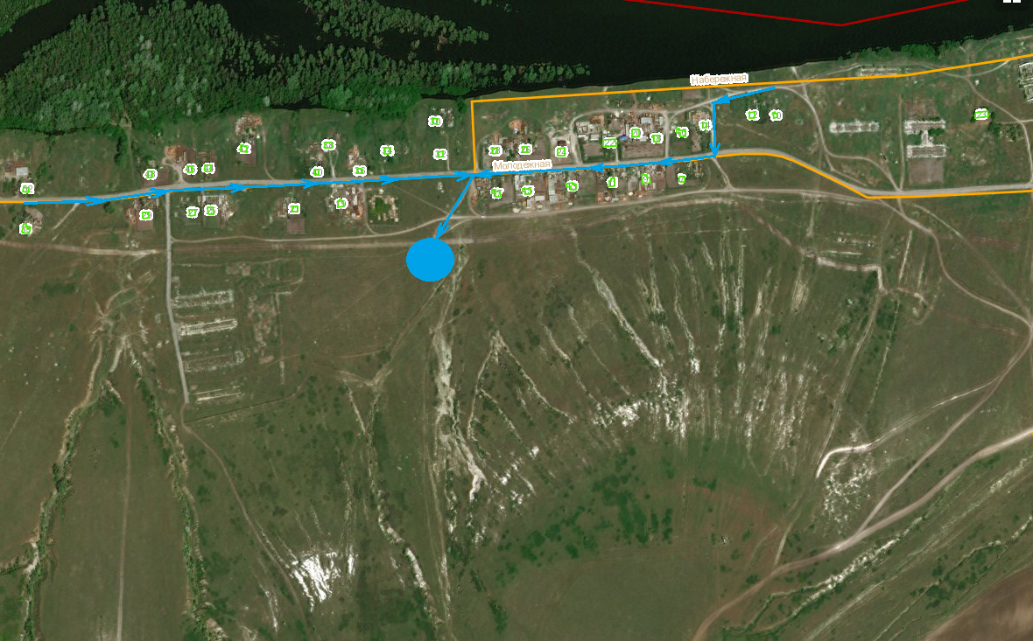
Схема №4
Места выпаса и маршрут прогона сельскохозяйственных животных и птицы
в хуторе Крутовский Серафимовичского района Волгоградской области (стадо №2)
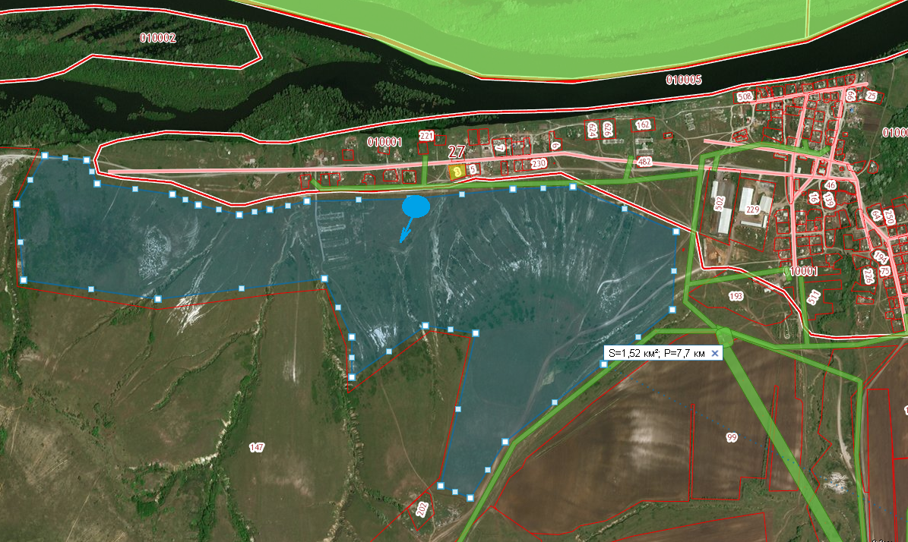

Условные обозначения:
- место сбора стада
- маршрут прогона сельскохозяйственных животных и птицы
- места выпаса сельскохозяйственных животных и птицы
Схема №5
Места сбора и маршрут прогона сельскохозяйственных животных и птицы
в хуторе Тюковной Серафимовичского района Волгоградской области
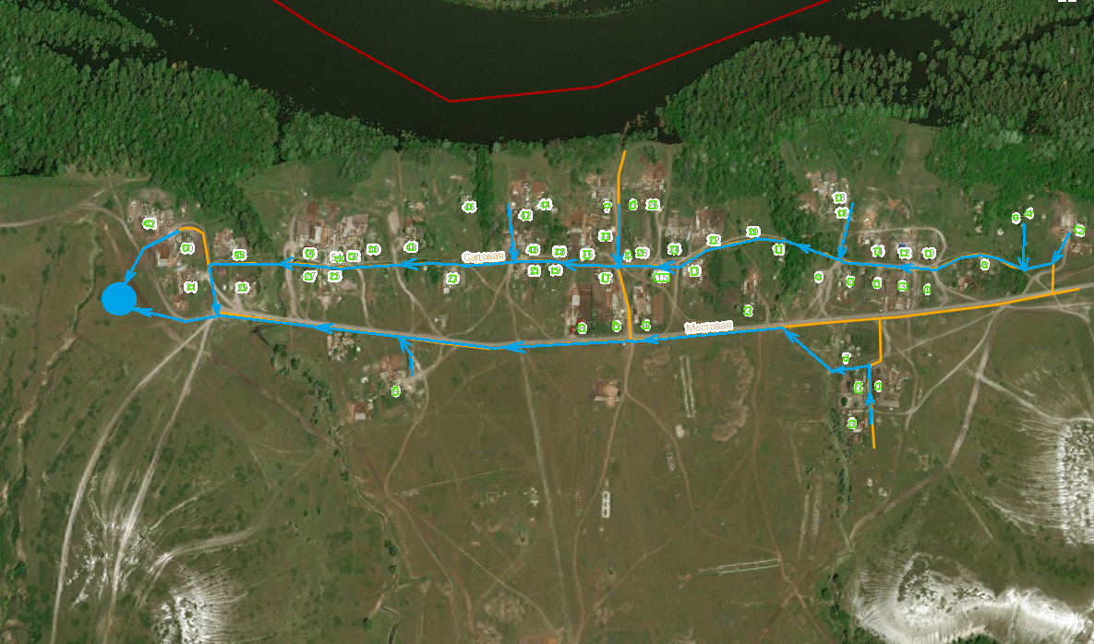

Схема №6
Места выпаса и маршрут прогона сельскохозяйственных животных и птицы
в хуторе Тюковной Серафимовичского района Волгоградской области
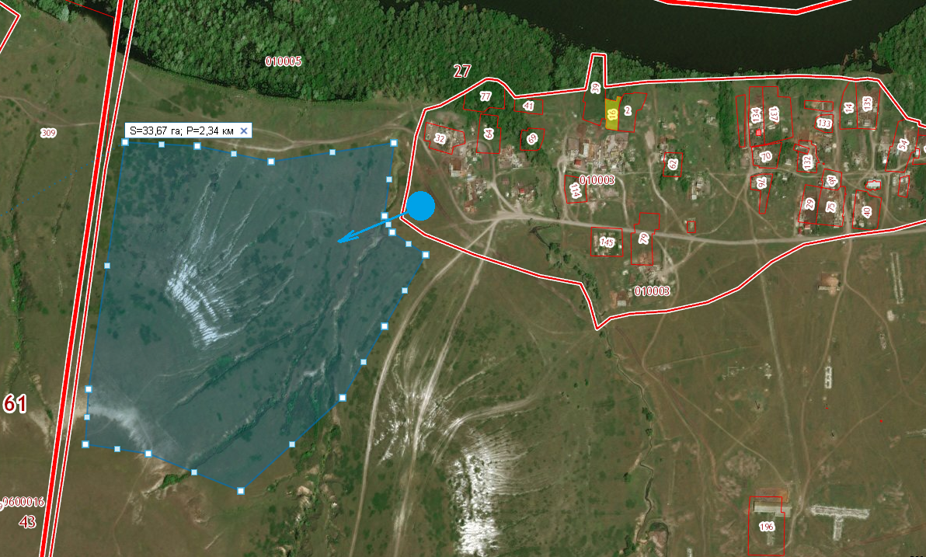
Условные обозначения:
- место сбора стада
- маршрут прогона сельскохозяйственных животных и птицы
- места выпаса сельскохозяйственных животных и птицы

